|  |
| --- |
| Centro de divulgação científica e cultural – setor de astronomia |
| Ônibus espaciais |
|  |
|  |
| **Kátia Satie Sasaki** |
| **05/02/2011** |

|  |
| --- |
| ***“Depois de verificar que estava tudo bem, os computadores ordenaram o disparo dos foguetes auxiliares de combustível sólido. Menos de um minuto depois do lançamento, girando suavemente sobre si próprio, o ônibus apontava para sua órbita . . .”*** |

Conteúdo

**1.** **Cognição** 3

**2.** **História e motivações** 3

**2.1.** **Conceito e design** 3

**2.2.** **Primeiro protótipo - Enterprise** 4

**2.3.** **Columbia** 4

**2.4.** **Challenger** 5

**2.5.** **Discovery** 5

**2.6.** **Atlantis** 6

**2.7.** **Endeavour** 6

**3.** **Como funciona um ônibus espacial?** 6

**3.1.** **Estrutura** 6

**3.2.** **Estágios de uma missão** 8

**4.** **A aventura do Columbia – um texto de 1984** 8

**5.** **Bibliografia** 10

1. **Cognição**

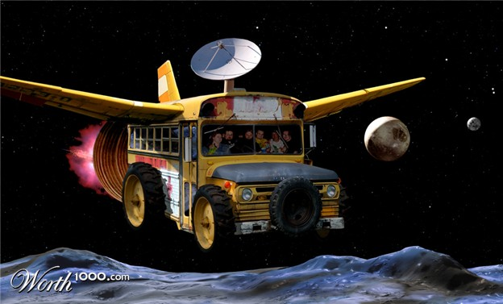Ao ouvir falar pela primeira vez no termo ônibus espacial certamente imergimos numa vasta gama de idéias cognitivas. Pela separação dos dois termos, poderíamos imaginar um ônibus que carrega pessoas até o espaço ou mesmo através dele, com estações e terminais espaciais através dos quais se pudesse circular. É o que se sugere, ao menos, na figura 1.1 ao lado.

Figura 1.1 – Uma idéia para ônibus espacial[1]

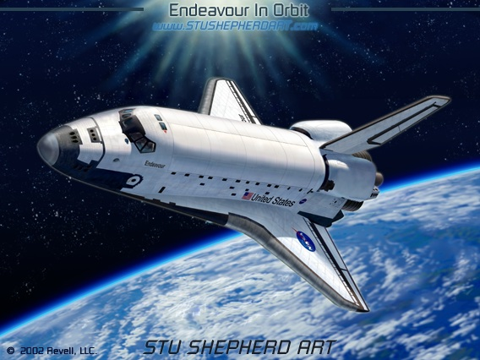Bastante diferentes dessa primeira idéia, no entanto, os ônibus espaciais foram primeiramente designados para conduzir satélites e sondas espaciais para fora da Terra, além da possibilidade de trazer de volta parte do “lixo espacial” como equipamentos que necessitassem de reparos ou velhos o suficiente para sua retirada de circulação. É justamente o que se percebe no contraste da figura 1.2 em relação à primeira; com um ônibus espacial que foi modelado para enfrentar as imposições históricas que serão abordadas no próximo capítulo.

Figura 1.2 – Ônibus espacial Endeavour[2]

1. **História e motivações**

Ao final de 11 anos do Projeto Apollo da NASA (Administração Nacional do Espaço e da Aeronáutica), o qual tinha por objetivo conduzir tripulações até a Lua [4], os norte-americanos viram-se bastante desgastados economicamente; muito embora fossem vitoriosos no contexto da corrida espacial na Guerra Fria. Frente a essas condições e contando com uma equipe técnica organizada e infraestrutura já estabelecida, a NASA optou por investir em um projeto espacial não direcionado com custo reduzido.

Foi então que surgiram os projetos para a elaboração dos ditos “ônibus espaciais” ou “space shuttle”, no inglês, que foram designados para órbita terrestre e transporte de satélites e equipamentos espaciais, podendo ser reutilizados.

* 1. **Conceito e design**

As primeiras idéias que surgiram para modelar o ônibus espacial foram baseadas na experiência com foguetes e aeronaves, a fim de que se pudesse obter o melhor desempenho tanto no lançamento quanto na reentrada da nave na atmosfera. Para tanto, conceituaram o ônibus espacial como uma nave que “fosse lançada como um foguete e que pousasse como um avião” [3], conforme ilustrado na Figura 2.1:

* 1. **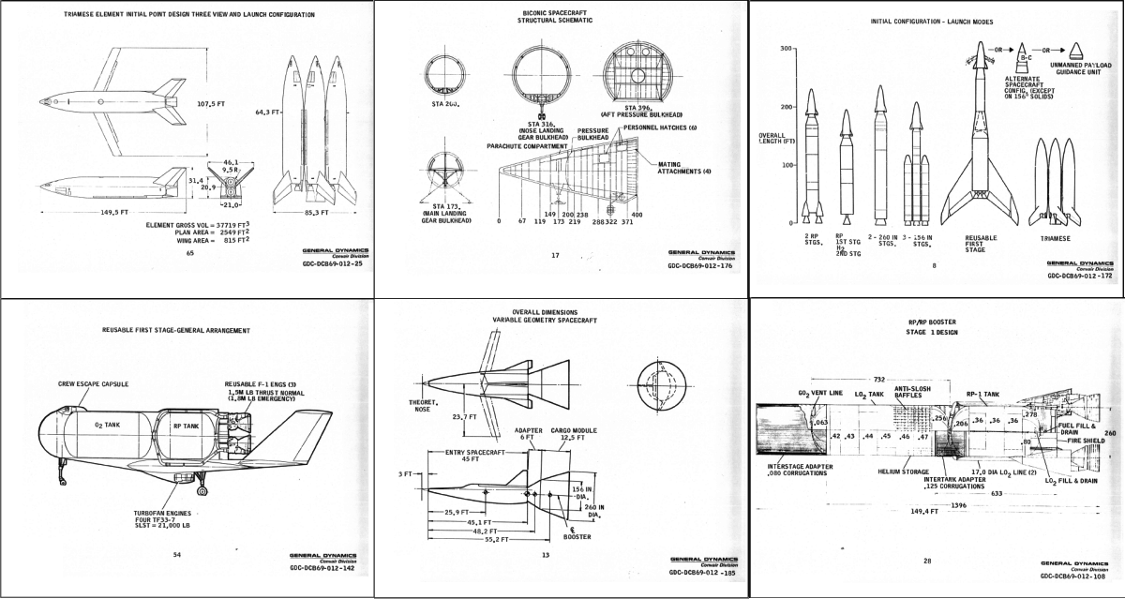****Primeiro protótipo - Enterprise**

Figura 2.1 – Conceitos de ônibus espacial[3]

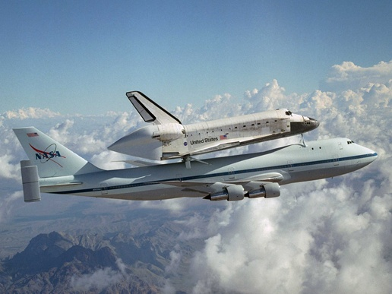O primeiro protótipo de ônibus espacial a ser desenvolvido foi denominado Enterprise em homenagem à série “Star Trek” ou “Jornada nas Estrelas”, sendo que não possuía motores ou escudos térmicos, não sendo, portanto, utilizado para missões espaciais. Consistia em um modelo de testes de aerodinâmica subsônica e pouso, sendo lançado pelo avião Boeing 747 adaptado para este tipo de demanda de carga [6], conforme ilustrado na figura 2.2. Foi construído entre junho de 1974 e março de 1975 com primeiro vôo realizado em 1977 [8].

Figura 2.2 – Enterprise e Boeing 747 da NASA[7]

* 1. **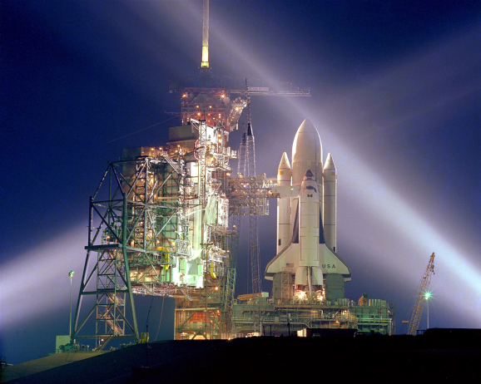****Columbia**

Figura 2.2 – Enterprise e Boeing 747 da NASA[7]

Figura 2.3 – Primeiro Lançamento do Columbia [9]

Após o sucesso dos testes com o ônibus espacial Enterprise deu-se início ao desenvolvimento da primeira nave do tipo a ser lançada no espaço, a qual foi nomeada “Columbia”. Sua construção foi iniciada em 1975 pela empresa Rockwell em Los Angeles, sendo transportada em 1979 para a base de lançamento no Cabo Canaveral. Depois de ser lançada em 12 de Abril de 1981 com os tripulantes John Young e Robert Crippen, a nave permaneceu em órbita por dois dias; tempo durante o qual foi confirmada a possibilidade de reutilização do material da nave. Foi tragicamente desintegrado em uma descida em 1˚ de Fevereiro de 2003, quando explodiu devido a uma falha em seu escudo térmico.

* 1. **Challenger**

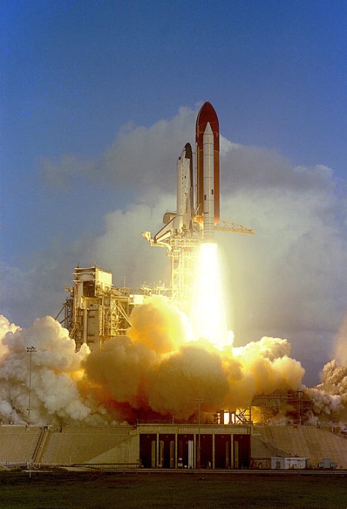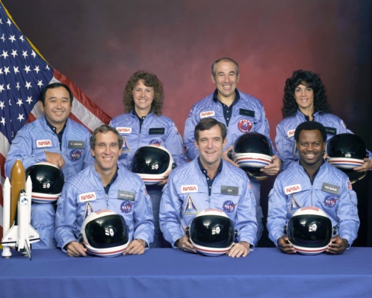Muito embora o ônibus espacial Challenger, que foi lançado pela primeira vez em 1983, tenha realizado várias missões bem-sucedidas, ficou tragicamente marcado pelo acidente ocorrido em 28 de fevereiro de 1986. O orbital Challenger explodiu 73 segundos após ser lançado devido à baixa temperatura no dia, de -2˚C, a qual ocasionou o endurecimento e posterior rompimento das borrachas de vedação dos propulsores sólidos (SRB). No acidente faleceram 7 tripulantes, mostrados na figura 2.4.2. Realizou dez missões com 987 voltas no planeta, e foi nele que o astronauta Bruce McCandless realizou o primeiro passeio espacial.



Figura 2.4.2 – Tripulantes do Challenger [11]

* 1. **Discovery**

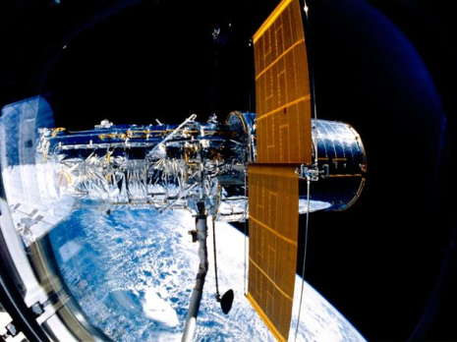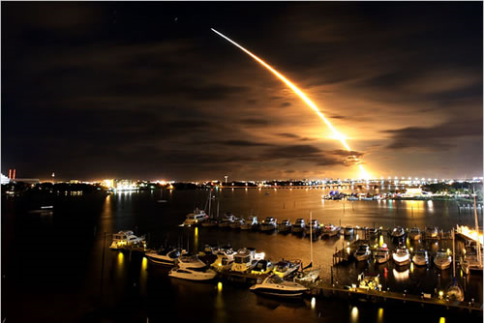A orbital Discovery teve suas atividades iniciadas em 1988, após o tempo de recessão na área pela NASA dado o grande acidente do Challenger em 1986. Foi o responsável por colocar o Telescópio Espacial Hubble em órbita em 24 de Abril de 1990 [12], tendo no total 36 missões realizadas e 4764 órbitas percorridas. Seu lançamento mais recente foi em 29 de agosto de 2009 com finalidade de abastecimento e reparos na Estação Espacial Internacional (ISS) [12] e ainda está ativo.

Figura 2.5.1 – Lançamento do Discovery [13]

Figura 2.5.2 – Hubble [14]

* 1. **Atlantis**

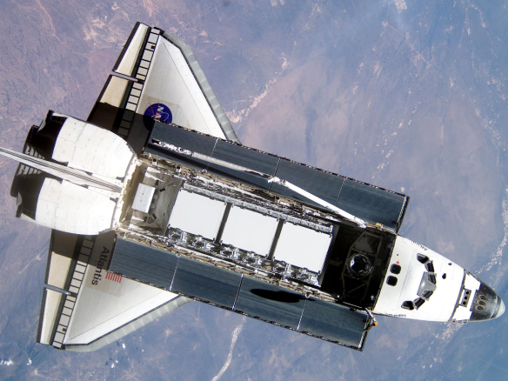Já aposentado desde 26 de maio de 2010, o ônibus espacial Atlantis teve seu primeiro vôo em 3 de outubro de 1985 e teve grandes melhorias em relação a seus antecessores. Pesava três toneladas a menos e seu tempo de construção fora reduzido à metade. Realizou missões com o planetário Galileu e colocou no espaço o observatório (telescópio) Arthur Holly Comptom Gamma Ray, em 1991 [16].

Figura 2.6 – Atlantis no espaço [15]

* 1. **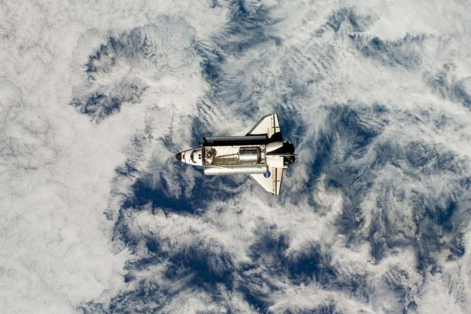****Endeavour**

Figura 2.7 – Endeavour no espaço [17]

O ônibus espacial Endeavour começou a ser construído como substituto ao Challenger, tendo utilizado para tal pedaços do Discovery e do Atlantis. Foi lançado primeiramente em 7 de maio de 1992 para captura e relançamento do satélite Intelsat VI, com seu mais recente lançamento em 15 de julho de 2009 [17].

1. **Como funciona um ônibus espacial?**

Retomando o conceito de ônibus espacial, temos que seu objetivo era ter seu custo reduzido, ter capacidade de ser lançado como foguete e pousar como um avião. Para dar as justificativas, temos a comparação entre um projeto e os veículos não recuperáveis, sendo que o primeiro teria o custo de 405 dólares por quilo de carga transportada e o segundo 10 mil dólares por quilo. Para que isso fosse possível, seria necessária então a utilização de estruturas já conhecidas, como por exemplo, os foguetes abordados no próximo item.

* 1. **Estrutura**

Tal aparelho reutilizável de baixo custo, segundo o projeto supracitado, teria um módulo (orbiter) com propulsores convencionais e um tanque externo descartável; além de dois foguetes movidos a combustível sólido conforme a Figura 3.1.1 a seguir:

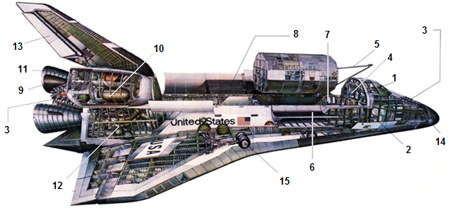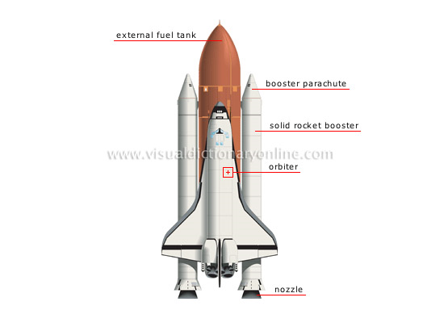

Figura 3.1.1 – Estrutura básica de um ônibus espacial [18]

Já em seu interior, conforme ilustra a figura acima 3.1.2, o módulo possui:

Figura 4.1.2 – Estrutura interna de um ônibus espacial [20]

* + 1. Cabine de comando
    2. Cubículos para a tripulação
    3. Jatos de posicionamento
    4. Porta vedada (acesso)
    5. Braço de controle remoto
    6. Painéis de controle da temperatura
    7. Tanques de oxigênio e nitrogênio que alimentam a cabine
    8. Portas do compartimento de carga
    9. Motores de manobra orbital
    10. Tanque de combustível de manobras orbitais
    11. Motores principais
    12. Dutos do tanque de combustível externo
    13. Superfície de controle aerodinâmico
    14. Nariz do módulo
    15. Trem de pouso
  1. **Estágios de uma missão**

Conforme ilustrado na figura 3.2, a missão de um ônibus espacial é dada em estágios e pode ser descrita nas seguintes etapas:

* + 1. 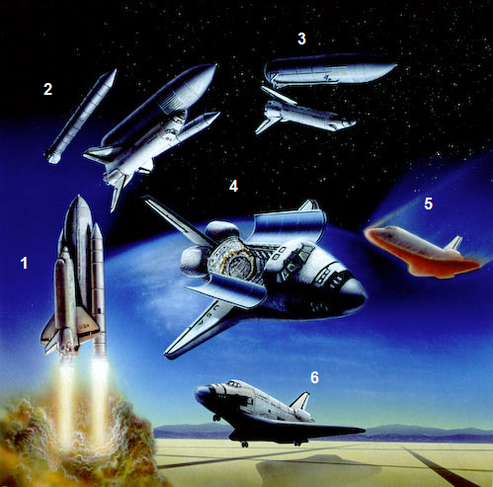O foguete é lançado com o acionamento dos foguetes auxiliares (SRB), movidos ao combustível sólido alumínio e agente oxidante perclorato de amônio.
    2. Dois minutos após o lançamento os foguetes auxiliares são ejetados com pára-quedas e recuperados no mar. Liga-se o motor principal do módulo.

Figura 3.2 – Estágios de missão [19]

* + 1. O motor consome o combustível do tanque externo até que este esvazie e seja ejetado, e posteriormente desintegrado na atmosfera.
    2. As portas do compartimento de carga são abertas e coloca-se o satélite em órbita. Também nesse estágio remove-se um satélite desativado do espaço.
    3. Os motores de manobra reduzem a velocidade do aparelho para a aterragem e conforme a nave entra na atmosfera suas partes ficam incandescentes, atingindo mais de 1400˚C.
    4. O orbital aterrissa com os trens de pouso abaixados na base estadunidense.

1. **A aventura do Columbia – um texto de 1984**

“A aparelhagem de lançamento do ônibus espacial em Cabo Canaveral, é ligeiramente diferente da que foi feita para o projeto Apolo. Os ônibus são construídos no interior de um grande edifício para montagem de foguetes, com 160 m de altura, que já hospedou os foguetes da série Saturno. Uma vez montado, o ônibus é arrastado para fora, na sua plataforma rolante de lançamento, até os setores 39ª e 39B, dos quais um dia os homens partiram para a Lua.

Após uma verificação inicial por computador, o primeiro vôo verdadeiro do ônibus espacial foi marcado para o dia 12 de abril de 1981, um domingo. Dois astronautas pilotavam a nave: Robert Young e Robert Crippen. Às 7 horas da manhã, os três motores de combustível líquido rugiram simultâneos e durante seis segundos queimaram uma cama transparente, enquanto os computadores em terra testavam milhares de itens da navegação espacial.

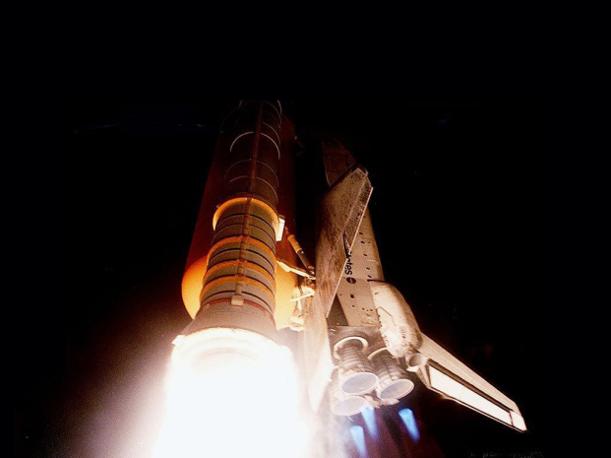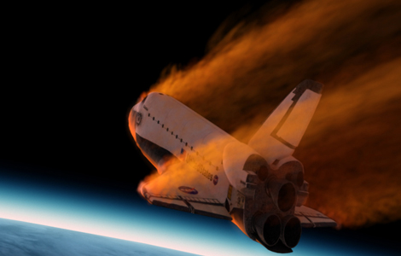Depois de verificar que estava tudo bem, os computadores ordenaram o disparo dos foguetes auxiliares de combustível sólido. Menos de um minuto depois do lançamento, girando suavemente sobre si próprio, o ônibus apontava para sua órbita. Dois minutos depois, os grandes foguetes auxiliares se apagavam e eram ejetados no Atlântico, atingindo a água a 96 km por hora, freados por três pára-quedas, e sendo recuperados e levados à praia para utilização em mais de vinte lançamentos. Enquanto isso, o Columbia atravessava o Atlântico, e seis minutos depois separava-se do tanque de combustível líquido, já vazio. O ônibus espacial então prosseguiu sozinho em direção a um ponto distante, a 136 km de altura, antes que seus foguetes lhe dessem novo empurrão para colocá-lo numa órbita circular, a 182 km acima da Terra. No fim do primeiro giro orbital, de novo sobre os EUA, Young e Crippen abriram as grandes portas do compartimento de carga, para dissipar o calor que se havia acumulado na nave. No fim da 36ª órbita, o Columbia girou sobre si mesmo e disparou seus foguetes para diminuir a velocidade e sair de órbita. Depois ergueu o nariz para que o calor do atrito com a atmosfera fosse enfrentado pelo ventre. Atravessou a costa da Califórnia a uma velocidade sete vezes superior à do som, a 45 km de altura. Ao passar pela Base Edwards, da Força Aérea norte-americana, a altura era de 13,5 km. O ônibus então fez um giro para o norte, antes de retornar à base e aterrissar a apenas 320 km por hora. O Columbia é considerado a maior e mais complexa máquina voadora já criada pelo homem. . .” [23]

Figura 4.1 – Lançamento do Columbia [22]

Figura 4.2 – Última reentrada do Columbia [21]

1. **Bibliografia**

[1] <http://www.worth1000.com/entries/524479/space-bus>

[2] <http://www.stushepherdart.com/AviationArt_EndeavourInOrbit.html>

[3] <http://www.tecnoclasta.com/2010/09/13/a-historia-dos-onibus-espaciais-parte-1/>

[4] <http://pt.wikipedia.org/wiki/Projeto_Apollo>

[5] <http://pt.wikipedia.org/wiki/Nasa>

[6] <http://pt.wikipedia.org/wiki/Enterprise>

[7] <http://www.nasa.gov/multimedia/imagegallery/image_feature_392.html>

[8] <http://www.tecnoclasta.com/2010/09/21/a-historia-dos-onibus-espaciais-%E2%80%93-parte-2/>

[9] <http://apod.nasa.gov/apod/ap010412.html>

[10] <http://commons.wikimedia.org/wiki/File:Challenger_launch_on_STS-7.jpg>

[11] <http://www.solcomhouse.com/spaceshuttle.htm>

[12] <http://pt.wikipedia.org/wiki/Telesc%C3%B3pio_Espacial_Hubble>

[13] <http://madmikesamerica.com/2010/11/space-shuttle-discovery-the-last-launch/>

[14] <http://news.nationalgeographic.com/news/2010/11/photogalleries/101103-nasa-space-shuttle-discovery-firsts-pictures/>

[15] <http://wallpapers.free-review.net/49__Space_shuttle_Atlantis.htm>

[16]<http://www.discoverybrasil.com/guia_espacio/explorando/transbordadores/index.shtml>

[17] <http://www.fayerwayer.com.br/2008/12/viajando-com-a-endeavour-em-fotos/>

[18] <http://visual.merriam-webster.com/astronomy/astronautics/space-shuttle/space-shuttle-at-takeoff.php>

[19]<http://www.cosmographica.com/gallery/portfolio2007/content/300_ShuttleMontage_large.html>

[20] <http://www.century-of-flight.net/Aviation%20history/space/Space%20Shuttle%20history.htm>

[21] <http://channel.nationalgeographic.com/series/seconds-from-disaster/2382/Photos>

[22] <http://nighthood.softfire.ca/?page_id=2&file=NASA%20Photos/>

[23] Filho, Alakhin de Barros; Neto, Aldo B.; Jr., Eduardo S. de Oliveira. Como Funciona. 3ª Ed.. São Paulo: Editora Abril S/A Cultural. 180 pg.

[24] <http://www.zastavki.com/eng/Space/wallpaper-21720-14.htm>